Муниципальное дошкольное образовательное учреждение –
Центр развития ребенка – детский сад «Колокольчик»

Кожевниковский район

Муниципальное дошкольное образовательное учреждение –
Центр развития ребенка – детский сад «Колокольчик»

Дети: Полосина Алена

Воспитатель: Иванова Светлана Николаевна

Название работы: История письменности или как создавались книги.

Цель работы:
1.Узнать, когда и как научились люди писать письма и книги.
2.Познакомиться с работой типографии (печатание книг, газет).
3.Создать свою книгу с помощью взрослых.

План.
I Вступление.
II Основная часть.
1.История создания книг:
-рисунки в пещерах;
-письмо на глиняных дощечках;
-книги на папирусе и пергаменте;
-письменность на бересте.
2.Современное книгопечатание.
3.Книги своими руками.
III Заключение.

История письменности или как создавались книги?
«Не куст, а с листочками,
Не рубашка, а сшита,
Не человек, а
рассказывает».
(книга)

1. Вступление.
Книга есть в каждом доме, в школе, в детском саду. Самые интересные истории и замечательные сказки мы узнаем из книг. Но книги, так же как и бумага, были не всегда. Как появились книги - об этом мы смогли узнать, путешествуя по «реке времени».

2. Основная часть. История создания книг.
Оказывается, книгам уже несколько тысяч лет. За это время они принимали разный облик. Когда не было письменности, алфавита - древние люди просто рисовали события на камне. Это были картины охоты на мамонтов, оленей, быков. Позже люди стали изображать звуки и слова разными значками -символами, которые затем превратились в буквы (алфавит). Первые книги делали из глины: на глиняных дощечках острой палочкой выдавливали буквы, слова. Потом их сушили на солнышке или обжигали. Из табличек составляли книги, и даже целые библиотеки. Одну такую библиотеку, принадлежащую древнему царю Ашшурбанапалу, жившему почти три тысячи лет назад, раскопали в конце 19 века там, где находилась столица древнего государства Ассирии. Мы решили тоже попробовать написать на глиняной дощечке, но она оказалась очень хрупкой. Конечно, хранить и читать такие книги было очень трудно.
В Китае первые книги писали на тонких бамбуковых пластинках и нанизывали их на крепкую бечёвку. Позже китайцы писали книги тонкими кисточками и тушью на шёлке. В Древнем Египте тексты книг сначала высекали на каменных плитах, затем изобрели папирус. Книги из папируса хранили свёрнутыми в свитки. Папирусом пользовались очень долго - почти 2 тысячи лет. В древнем мире самой большой считалась библиотека книг из папируса в египетском городе Александрии. Её называли одним из 7 чудес света.
Позже мастера из Пергамского царства научились изготавливать новый материал для письма из кожи животных. Папирус и пергамент были очень дорогими материалами.
Первые книги, похожие на современные, появились около тысячи лет назад. Листы пергамента сшивали в тетради, а чтобы они не коробились, их закладывали в деревянные крышки, обтянутые кожей или материей.
На Руси раньше писали на бересте - сначала гусиными перьями, затем стальными. В одном из музеев до сих пор хранятся 12 берестяных грамот, которые написал мальчик Онфим, живший тысячу лет назад. Он старательно учился писать на бересте - листы исписаны буквами алфавита. А ещё он любил рисовать: картины сражений, всадники в шлемах, разные животные. Один из рисунков подписан: «Поклон от Онфима ко Даниле». Когда-то давно эти грамоты потеряли или выбросили. А теперь они рассказали людям о том, как жили и учились писать наши предки.
В 13 веке на Руси появилась бумага. Самое подходящее место для хранения книг и рукописей были монастыри. Здесь же - в монастырях - неторопливо, год за годом вели свои записи монахи-летописцы (летопись - описание событий по годам - по летам). Рукописная книга, украшенная рисунками, витыми заглавными буквами стоила очень дорого. Их было мало и редким людям выпадало счастье читать эти книги, В наше время сохранилось немного таких книг. Но как выглядит старая бумага - мы попробовали сделать сами:
-потрепали края, помяли, потёрли резинкой, слегка подмочили в чайной заварке.
Переписывать от руки книги очень долго. Как же научились печатать современные книги?
Сначала делали это так: на гладкой поверхности деревянной доски писали зеркальное (обратное) отражение текста. Острым ножом мастер осторожно вырезал дерево в промежутках между линиями. Получалось выпуклое изображение текста. Его смазывали краской, сверху прижимали пергамент или бумагу и краска переходила с дерева на листы. В 15 веке немец Иоган Гутенберг изобрёл первую печатную машинку. Для этого он переделал обычный пресс для выжимания масла. Печатные формы составлялись из отдельных металлических брусочков, на которых было изображение букв.
В России первым начал печатать книги Иван Фёдоров в 16 веке - его называли русским первопечатником. Первые книги - это «Апостол» и «Азбука». В Москве есть памятник Ивану Фёдорову.
В современных типографиях работают очень умные машины, которые могут делать до 5 тысяч оттисков в час. Мы были на экскурсии в нашей типографии и видели как печатается наша районная газета «Знамя труда». Мы теперь знаем, что книги делают с помощью умных, сложных машин.
Книги своими руками.
Мы попробовали сделать книги своими руками, это было интересно и захватывающе. Оказалось книги бывают разные: книги, которые мы иллюстрировали сами и сами писали тексты, книжки-малышки с забавными застёжками и шнурочками, серьёзные книжки, которые помогали нам узнать много нового и интересного. Наши книги нам помогли напечатать такие умные и замечательные машины как компьютер и ксерокс.

3.Заключение.
Теперь мы знаем, чтобы сделать книгу нужно приложить много труда. Автор напишет текст, художник сделает иллюстрации (рисунки). В типографии текст наберут на специальной машине. А ещё нужна бумага, краски. Значит в каждой книжке - труд многих людей. А этот труд нужно уважать, значит необходимо беречь книги, которые помогают нам узнать мир, в котором мы живем.

Словарь.
Летопись - описание событий по годам (по летам).
Свиток - свернутая трубкой, валиком рукопись на полосе бумаги или другого писчего материала.
Бумага - материал для письма, печатания, изготовленный из растительных волокон тряпичной массы.
Папирус - спрессованные пластинки тростника.
Пергамент - тонко выделанная кожа.

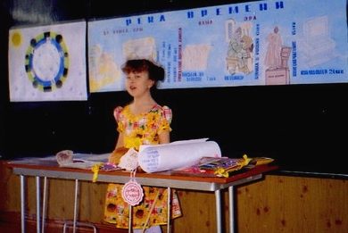

Полосина Алена: выступление на районной научно-исследовательской конференции школьников.

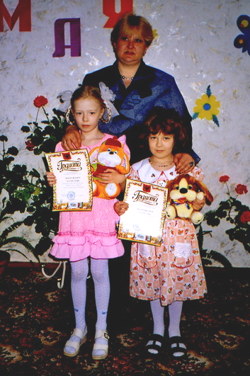

Иванова Светлана Николаевна

Баталина Юля
Полосина Алена

